商务计划书
2012年11月
- 市场分析
据《2011出国留学趋势调查报告》公布的数据显示，2011年中国出国留学人数近35万人，已连续3年增幅超过24%，2012年出国人数约为43万。
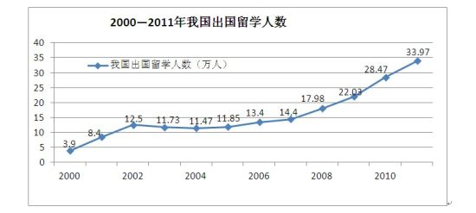
2013年的留学人数增长速度并不会出现大幅度的提升，主要原因在于： 2012年世界经济发展的不稳定性，中国家庭在做出留学决策时将更为谨慎。据保守估计，2013年留学人数在43万人，与2012年持平。

留学服务机构大致分为三类：一是像金吉列、澳际留学、嘉华世达等专业留学服务中介，以留学申请、手续办理为主要业务；二是各大院校举办的应试培训，包括雅思、托福、学术英语等培训课程，学制在半年到一年半不等，有的院校也代为办理留学申请和手续办理；三是像新东方、环球雅思等的商业培训机构，以短期班雅思、托福等为主，像环球雅思也有专业留学申请及手续办理业务。

2013年如果留学市场人数为43万人，我们保守估计，计划占据1%的市场份额，即4300人。每人收取1000元软件使用费，收入应该在4300*1000=430万。

市场竞争：
据初步调查，目前留学市场上无论是大学院校、留学中介机构、还是商业培训机构，都没有类似的软件系统，有的有ＣＲＭ客户关系管理系统，用于招生时使用。其他类似的招生手段还有通过短信、网站、网络广告进行宣传，还没有教学机构（老师、助教）、家长和学生之间协同沟通的平台。具有一定的市场先入性。

二、软件系统概要:

留学培训和中介机构（大专院校、商业培训、留学中介）
招生
服务
网络推广宣传（网络招生代理），收集家长手机号码、邮箱，进入ＣＲＭ系统或用ｅｘｃｅｌ表格统计
咨询老师通过＊＊软件系统，利用email邮箱邀请家长进入系统。开始试用。
功能包括：互动讨论区（咨询老师可设置不同栏目，如大学申请、考试培训、留学手续、海外生活、留学海外的学生家长经验交流）上传、下载文件（包括图片、视频？）留学日程安排等（calendar）
试用账号20-30天 （以上功能需要同调研老师一起讨论）
缴费后
咨询老师账号转给助教，每个助教按照不同班级，给家长开通正式账号（一个家长附带一个学生账号），10个家长账号赠送1个海外学生或家长账号，一般每个班30个家长/学生账号，3个海外账号。
功能同试用版。助教设置的栏目增加如（雅思题库、托福冲刺班，临考备战、考勤管理等）以上需同助教老师调研一起讨论确定。
使用这些功能的还包括留学中介的留学顾问

每个家长1000元
- 进入市场计划

- 调研计划
调研对象 | 调研目的 | 具体人员 | 时间安排 | 备注
招生主任（市场人员） | 了解招生时遇到的问题，困境，需要的功能以提高竞争力 | 吕帅东、吕帅丽、殷惠萍、雷兵等 | 1. 简单demo出来后，根据调研结果设计功能模块  2. 功能模块设计出来后，正式开发之前 12月
招生代理 | 了解**软件的市场应用价值，铺垫渠道开发 | 许冠华等 | 简单demo出来后 | 需谨慎，他们也有简单技术开发人员
助教、教课老师 | 了解在学生管理、家长协助等方面的需求，以便设计功能 | 彭老师、郭强老师等 | 简单demo出来后
Kaplan集团人员 | 了解国外大学教学管理与家长、学生沟通的需求，以便设计功能，  铺垫渠道 | Kaplan 中国区CEO王松、英国项目负责人Tracy | 功能模块设计出来后 | 重要合作伙伴，尽量准备充分后再接触

2.） 市场开发计划

  - 渠道开发
网络招生代理：
对象：
1.许冠华等4个主要网络代理机构，其他6-8家小代理机构。合作人：吕帅东、雷兵）
渠道政策：通过以上渠道，迅速找到各大院校培训机构的负责人谈合作，我们收取培训机构2万元系统设置费 +1万（10个收费账户预收）（预售）送若干免费试用账户（20-30天），招生结束后，按照每家机构实际招生人数，收取每个1000元费用。代理可以在此基础上加收300-500/每个的费用。签订软件代理协议。

需要注意事项：不能按照传统招生代理收费模式，即开学若干时间后培训院校才给代理机构核算费用（每个学生代理费约10000-13000），账期太长。我们开学前结清费用，然后开通账号，在招生宣传中突出这项服务，避免招生机构cancel服务。

B 直接客户开发
1. 学院机构：北师大、北语（众杰教育）、北外e-pass，直接资源
2. 商业培训机构Kaplan集团 、Navitas 集团、环球雅思 （吕帅丽资源）新航道（直接资源）
3. 各留学中介公司 嘉华世达、澳际等（殷惠萍资源）王瑞资源、雷兵资源、邹志杰资源
以上非直接资源，可给予每个学生300-500的提成费用（同代理）

初期渠道和直客只在北京地区开拓。以后在各地发展代理。

- 客户名录
1. 大专院校
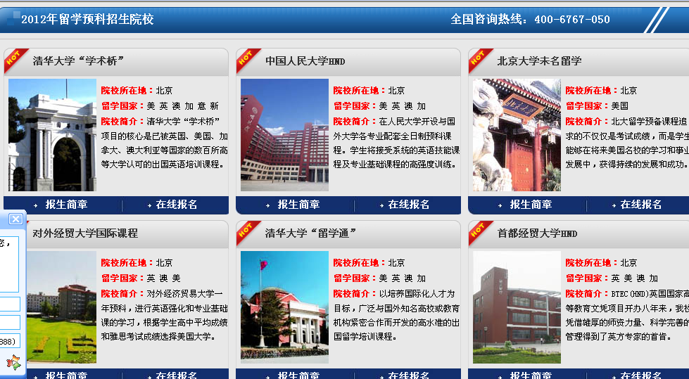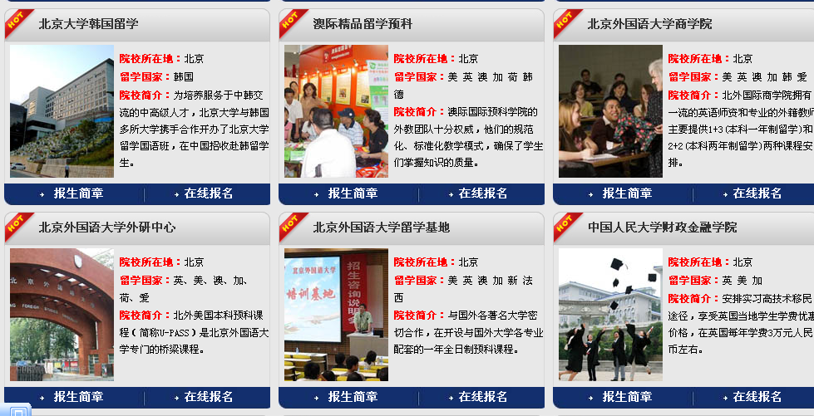
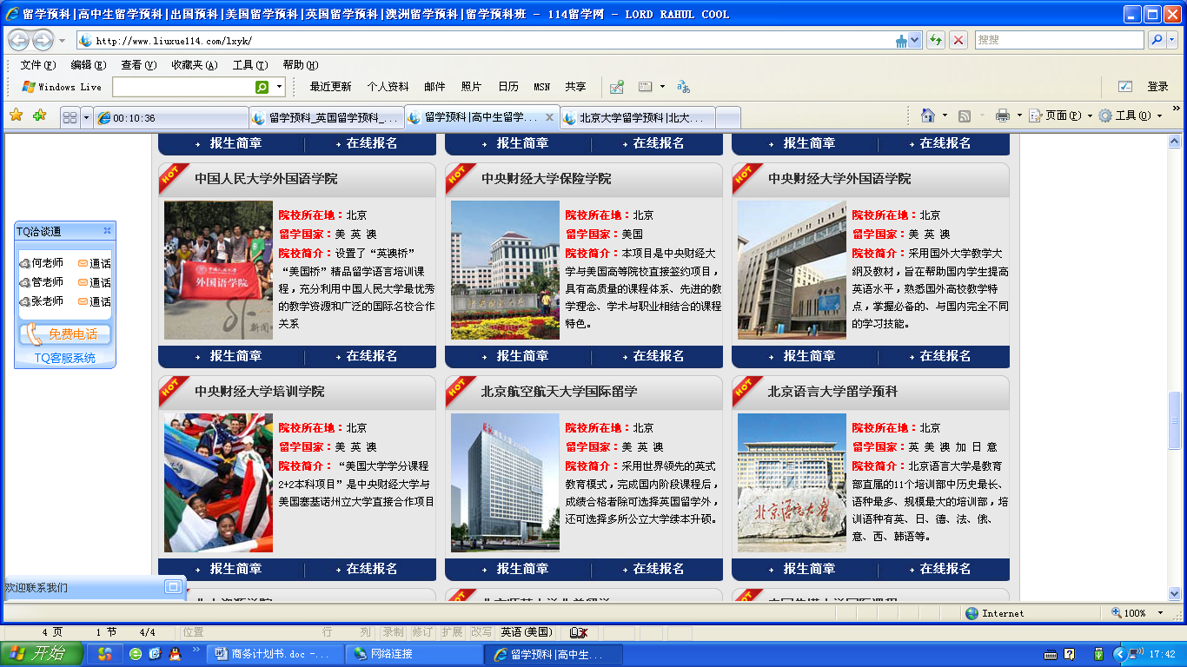
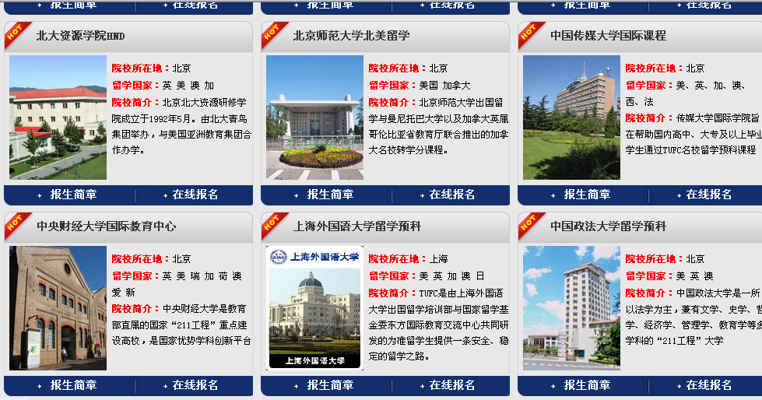
2. 留学机构
3. 商业培训机构
比较散，需要时间整理。

注：3-12岁培训市场需要进一步研究，初步计划等留学市场预售后，应聘进入瑞思之类的培训机构待两至四周，摸清市场后再动。产品设计开发方面，如果有精力可以先做一些调研，看时间情况而定。

